ИЗМЕРЕНИЕ ЭЛЕКТРОННОЙ ТЕМПЕРАТУРЫ мИКРОПЛАЗМЕННЫХ РАЗРЯДОВ НА ПОВЕРХНОСТИ ТИТАНА ПО СПЕКТРУ ОПТИЧЕСКОГО ИЗЛУЧЕНИЯ
В.А. Иванов, М.Е. Коныжев, А.М. Зимин*, В.И. Тройнов*, А.А. Летунов, Т.И. Камолова
Институт общей физики им. А.М. Прохорова РАН, Москва, Россия, ivanov@fpl.gpi.ru
*Московский государственный технический университет им. Н.Э. Баумана, Москва,
Россия
При взаимодействии в вакууме импульсного потока плазмы с плотностью 10¹³ см⁻³ и длительностью импульса 10 мкс с титановыми образцами, покрытыми тонкой диэлектрической пленкой толщиной ∼1 мкм, на поверхности этих образцов возбуждаются микроплазменные разряды [1]. При амплитуде электрического тока 200 А и длительности импульса микроплазменного разряда 20 мс зарегистрированы и исследованы спектры оптического излучения. Проведённый анализ показал, что в интервале длин волн 350−800 нм в этих спектрах присутствуют в основном линии излучения атомов и однозарядных ионов титана. Линии ионов титана двух- и трехкратной ионизации не обнаружены.
На основе модели локального термодинамического равновесия по значениям относительных интенсивностей более ста спетральных линий излучения атомов и ионов титана путем статистического метода обработки [2] проведены расчеты температуры электронов в плазме микроразрядов: эта температура составляет 0.18 эВ (расчет по линиям возбужденных атомов титана), и 1.2 эВ (расчет по линиям однозарядных ионов титана).
Температура электронов, определенная из соотношения относительных интенсивностей линий нейтральных атомов, соответствует областям плазмы, наиболее близко расположенным к поверхности расплавленного в микроплазменном разряде титана, находящегося при температуре близкой к температуре плавления 2000 K, т.е. 0.18 эВ. Температура электронов при движении плазмы от поверхности титана возрастает до 1.2 эВ, что приводит к увеличению концентрации ионов титана и их возбуждению.
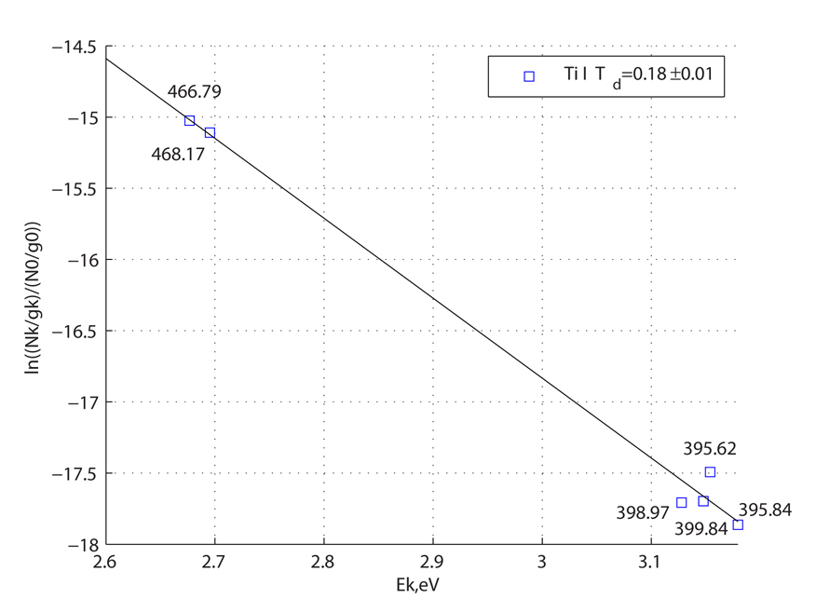 | График относительных заселенностей уровней возбужденных атомов титана в полулогарифмическом масштабе в зависимости от энергии возбуждения Ek верхнего уровня линий атомов титана ( Ti I ) для диапазона длин волн 400 − 480 нм. Средняя расчетная температура электронов плазмы составляет Td ≈ 0.18±0.01 эВ. Вблизи экспериментальных точек на графике цифры обозначают длины волн (в нм) линий излучения атомов титана, возбужденных в микроплазменном разряде.
Работа выполнена при поддержке РФФИ, проект № 13-08-01174.
Литература
- V.A.Ivanov, A.S.Sakharov, M.E.Konyzhev. Plasma Physics Reports, 2008, V.34. No.2. P.150.
- В.М. Градов, А.М. Зимин, С.Е. Кривицкий, А.В. Шумов. ВАНТ. Серия “Термоядерный синтез”. 2009. В.1. С. 64-71.

